# Список страниц

1. **Главная страница**Просмотр всех рецептов, отсортированных по дате добавления. Постраничная навигация. Шапка.
2. **Рецепты по категории**

Просмотр всех рецептов в выбранной категории, отсортированных по дате добавления.

1. **Книга рецептов пользователя**  
   Просмотр рецептов, добавленных пользователем, и рецептов других пользователей, добавленных в книгу
2. **Просмотр рецепта**Просмотр детального описания рецепта. Фотография готового блюда, общая информация (время приготовления, количество порций, сложность блюда), список ингредиентов на заданное количество порций, пошаговое описание с фотографиями
3. **Добавление рецепта**Ввод названия блюда, краткое описание, загрузка фотографии готового блюда, выбор категории, время приготовления, количество порций, список ингредиентов с указанием количества и меры веса/объема (опционально - разбиение на группы), описание шагов приготовления (опционально – загрузка фотографии).
4. **Авторизация и регистрация**Формы авторизации и регистрации

# Эскизы/макеты

Главная для гостя

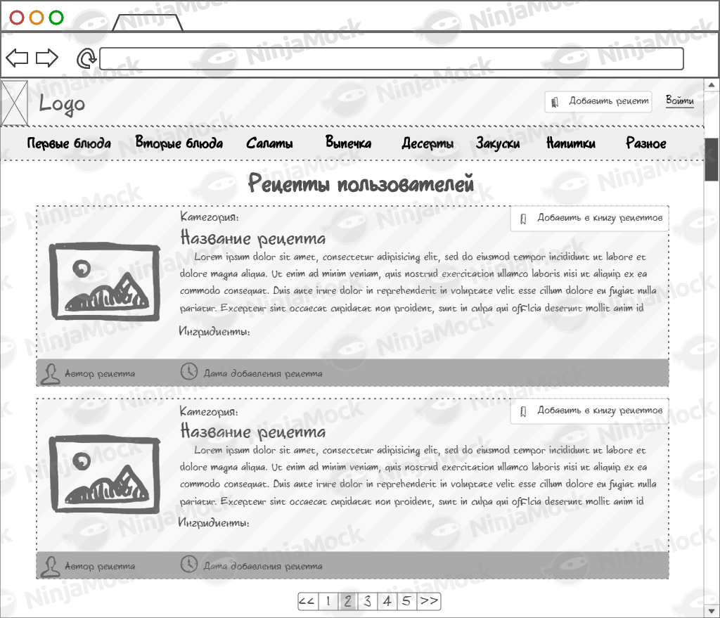

Рецепты по категориям для авторизованного пользователя

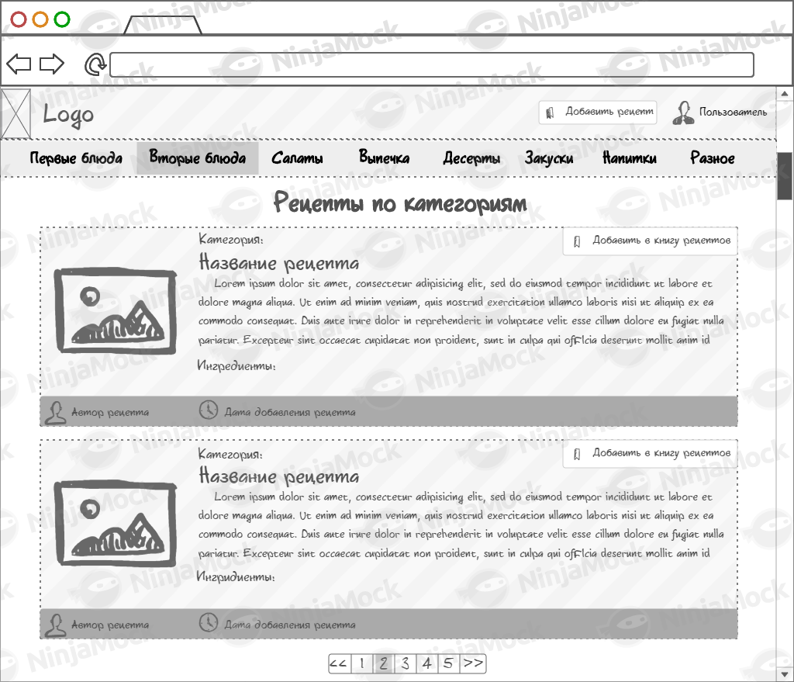

Книга рецептов пользователя

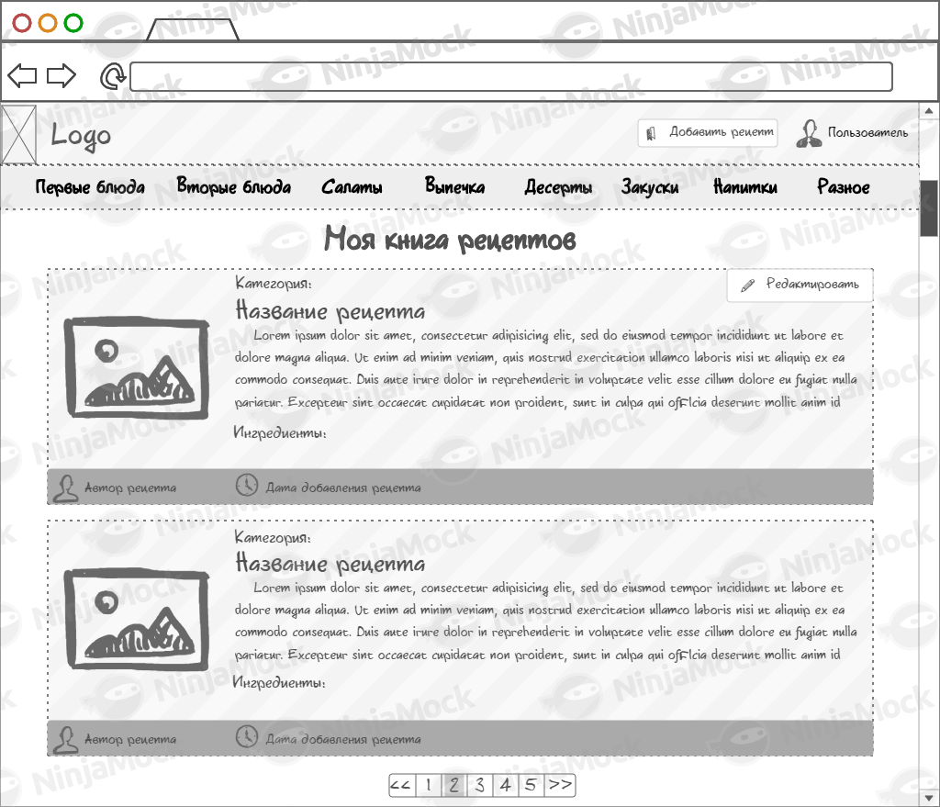

Просмотр рецепта

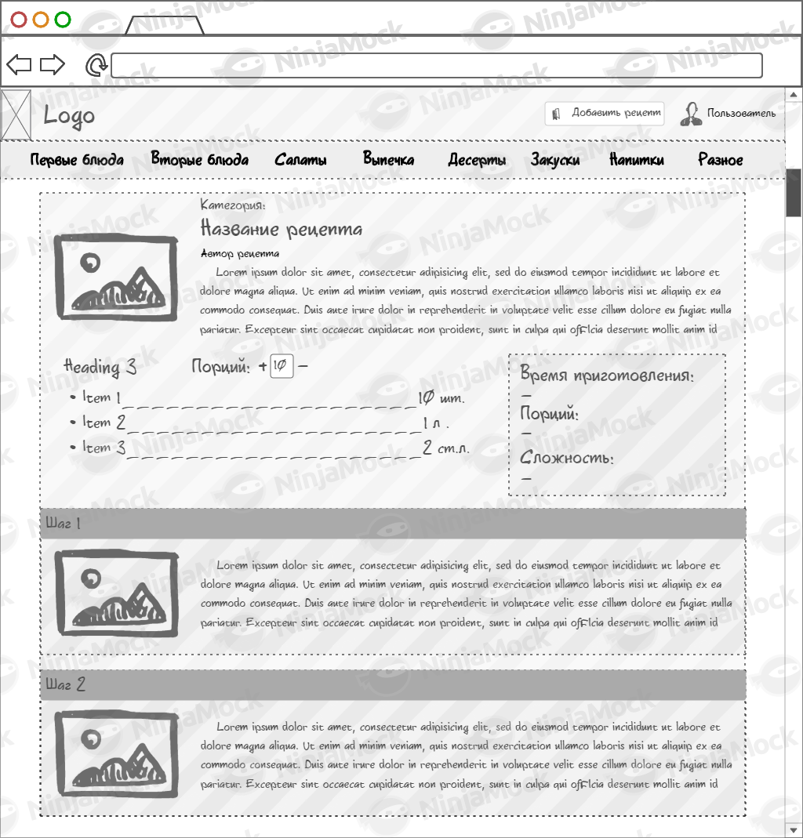

Добавление/редактирование рецепта

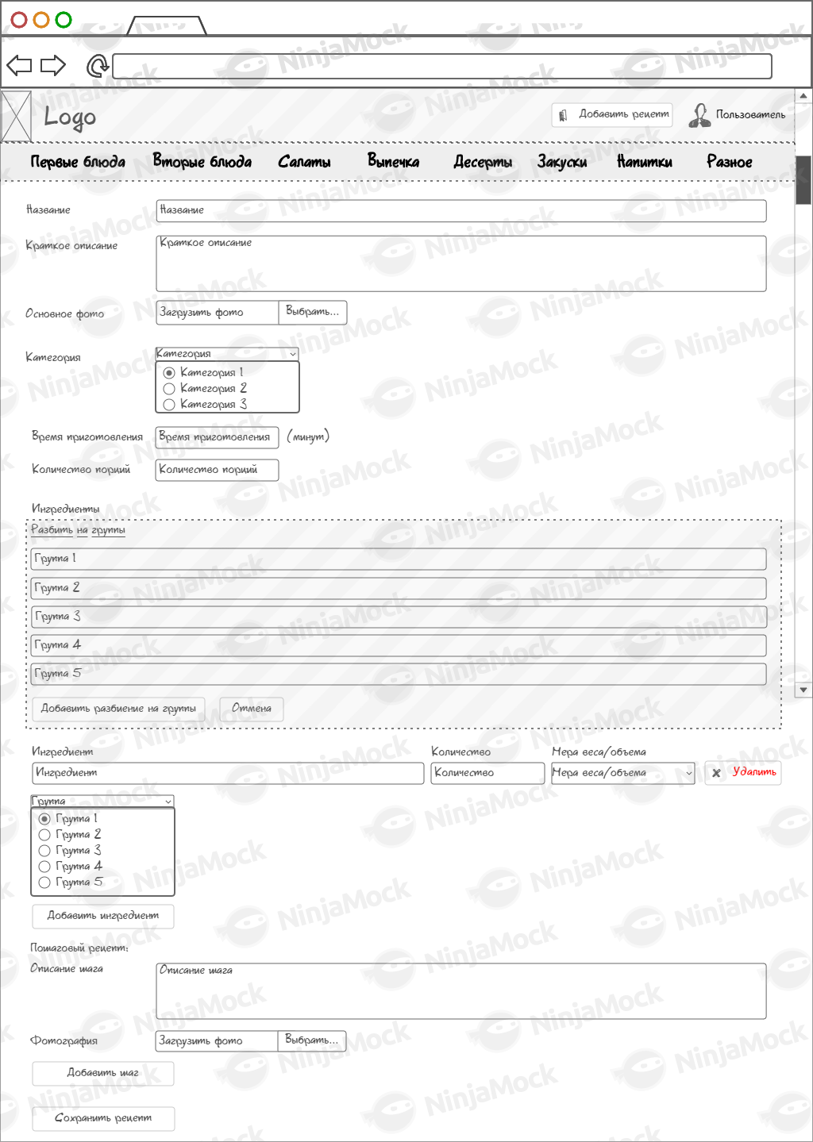

Авторизация

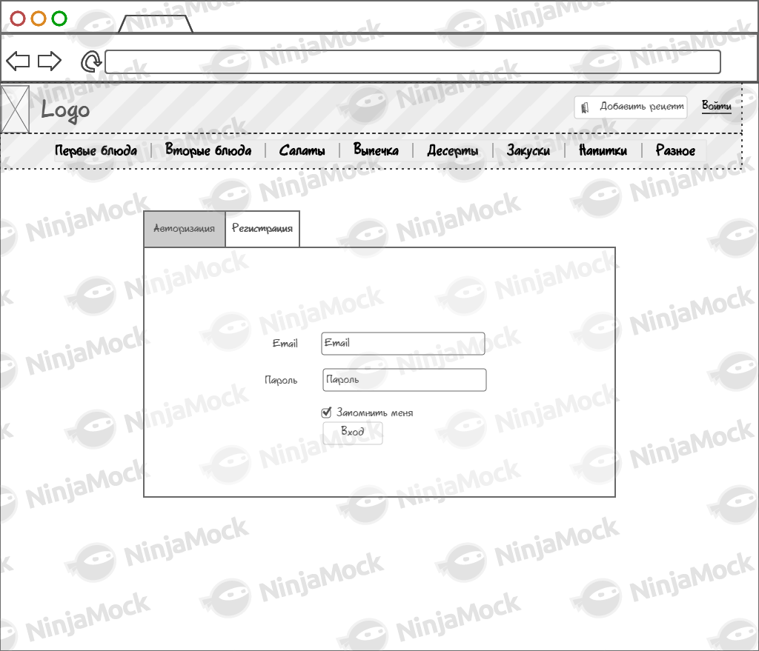

Регистрация

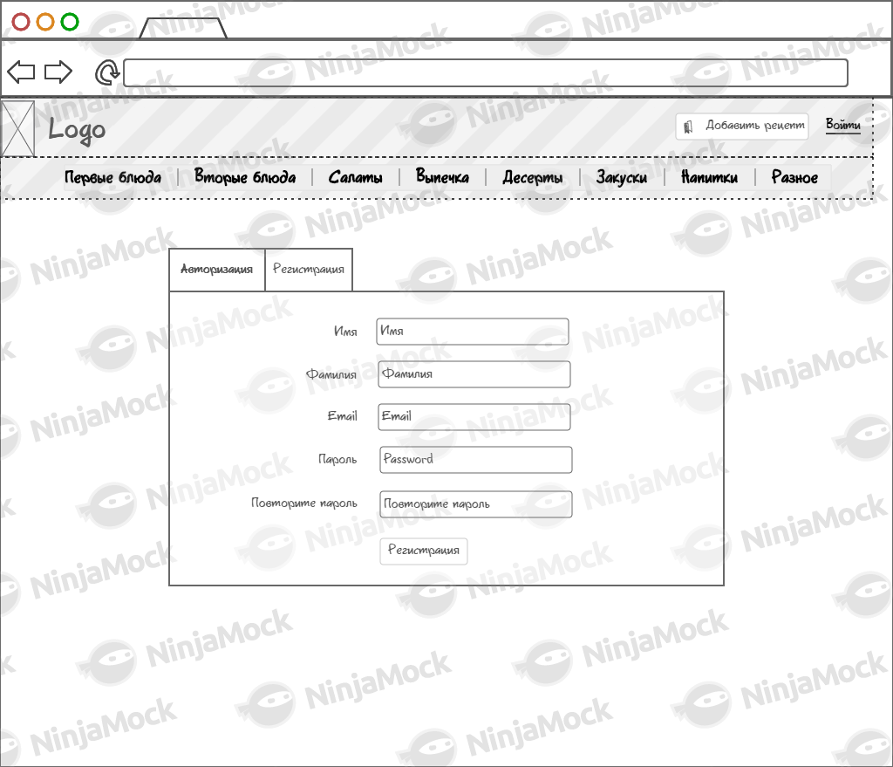

# Роли пользователя в приложении

1. Гость

Может только просматривать рецепты

1. Авторизованный пользователь

Может просматривать, создавать и редактировать своих рецепты, добавлять рецепты других пользователей в свою книгу рецептов

# Связь и пути перехода между страницами

Регистрация

Авторизация

Книга рецептов

Добавить/ редактировать рецепт

Просмотр рецепта

Рецепты по категории

Главная